**Driftfreie Feuchtemessung für industrielle Anforderungen**

**Taupunktspiegel-Hygrometer kombinieren einfache Bedienung mit ultimativer**

**Sensitivität**

**Auf einen Blick:**

* Genauigkeit von +- 0,1°C
* Misst präzise bis -60°C bzw. -90°C Taupunkt/Frostpunkt,

ohne zusätzliche Kühlung

* Einfache Bedienung und Konfiguration via Touchscreen

* xx

**Zusätzlich verfügbar:**

Fotos  
 Videos   
 Englische Version

**Optimiert für die Veröffentlichung in Print ca. 3.100 Zeichen (Online Seite 3)**

**Friedrichsdorf, August 2024. Die Taupunktspiegel-Referenzhygrometer von Michell Instruments– eine Marke von Process Sensing Technologies (PST) – messen den Taupunkt mit ausgezeichneter Langzeitstabilität. Sie sind alle für den Betrieb als eigenständige Geräte konzipiert, können aber auch in Kombination mit Feuchtegeneratoren verwendet werden, um hochgenaue Feuchtekalibrierungen zu ermöglichen. Neueste Familienmitglieder sind das Michell S8000 und das S8000 RS.**

Die beiden Präzisionshygrometer Michell S8000 und S8000 RS ermöglichen eine direkte Messung von Taupunkt, Temperatur und Druck unter der Umgebungstemperatur. Die kompakten und in sich geschlossenen Geräte eignen sich sowohl für Industrie- als auch für Laboranwendungen. Ihr fortschrittliches optisches Messsystem basiert auf dem des S8000 -100 – dem Flaggschiff der Hochpräzisions-Taupunktspiegel-Hygrometer von PST.   
Die Technologie erkennt selbst kleine Veränderungen der auf der Spiegeloberfläche kondensierten Feuchtigkeit. Dies gewährleistet eine hohe Empfindlichkeit sowie ein schnelles Ansprechen auf Veränderungen des Frostpunkts, selbst bei extrem niedrigen Feuchtegraden, wo Messungen am schwierigsten sind.

Das S8000 ermöglicht so zuverlässige Messungen bei bis zu -60 °C mit einer Genauigkeit von ±0,1 °C, ohne dass eine zusätzliche Kühlung erforderlich ist. Das S8000 RS misst sogar bis -90 °C. Die Reproduzierbarkeit der Messungen beträgt ±0,05°CTd bei -60°CTd beim S8000 und ±0,05°CTd bei -90°CTd bzw. ±0,025°CTd bei -80°CTd beim S8000 RS. Die Messung ist bei Drücken bis zu 2MPa möglich. Als Messeinheiten sind unter anderem ppmV, ppmW, absolute und relative Feuchte verfügbar.

Um die Genauigkeit der berechneten Druckwerte weiter zu verbessern, kann optional ein interner Druckmessumformer geliefert werden, der den Druck in Echtzeit liefert. Dies ermöglicht eine kontinuierliche Stabilität der Feuchtemessung auch bei Schwankungen des Probendrucks.

Zur Visualisierung der Messwerte, zusammen mit einem Trenddiagramm und Fehlerwarnungen, besitzen beide Michell S8000 ein kontrastreiches Touchscreen-LCD-Display. Darüber lassen sich die nur 187 x 440 x 343 mm (HxBxT) großen Geräte auch konfigurieren und bedienen. Allerdings muss der Bediener das Präzisionshygrometer nicht ständig überwachen, da es eine vollständige Automatisierung und Fernüberwachung per Software bietet. Die Kommunikationsprotokolle Modbus RTU über USB und Modbus TCP über Ethernet werden unterstützt. Das S8000 RS hat zudem RS232- und RS485-Schnittstellen. Die Messdaten können auf einer SD-Karte gespeichert werden. Zwei benutzerkonfigurierbare analoge Ausgänge sind ebenfalls verfügbar.

Typische Anwendungen für das S8000 sind der Einsatz als Referenzhygrometer in Feuchtekalibrierungseinrichtungen, als Stichprobenmessgerät für die Umweltüberwachung in Rein-/Trockenräumen, in der Forschung und Entwicklung in Anwendungsbereichen wie Vakuumtrocknung, Drucklufttrockner und Wasserstoffbrennstoffzellen sowie in der metallurgischen Prozessüberwachung. Dank zwei konfigurierbarer, potentialfreier Alarmkontakte eignet es sich auch für die direkte Prozesssteuerung.

Link zur englischen News: <https://www.processsensing.com/en-us/news/latest-S8000-precision-chilled-mirror-hygrometer.htm>

**Optimiert für Online-Veröffentlichungen ca. 1.500 Zeichen**

**Driftfreie Feuchtemessung für industrielle Anforderungen**

Die beiden Präzisionshygrometer Michell S8000 und S8000 RS ermöglichen eine direkte Messung von Taupunkt, Temperatur und Druck unter der Umgebungstemperatur. Das optische Messsystem der 187 x 440 x 343 mm (HxBxT) großen Geräte basiert auf dem des S8000 -100 – dem Flaggschiff der Hochpräzisions-Kühlspiegel-Hygrometer von PST. Die Technologie erkennt selbst kleine Veränderungen der auf der Spiegeloberfläche kondensierten Feuchtigkeit. Dies gewährleistet eine hohe Empfindlichkeit sowie ein schnelles Ansprechen auf Veränderungen des Frostpunkts, selbst bei niedrigen Feuchtegraden, wo Messungen am schwierigsten sind. Zur Visualisierung der Messwerte, zusammen mit einem Trenddiagramm und Fehlerwarnungen, besitzen beide Michell S8000 ein kontrastreiches Touchscreen-LCD-Display.

Das S8000 ermöglicht so zuverlässige Messungen bei bis zu -60 °C mit einer Genauigkeit von ±0,1 °C, ohne dass eine zusätzliche Kühlung erforderlich ist. Das S8000 RS misst sogar bis -90 °C. Die Reproduzierbarkeit der Messungen beträgt ±0,05°CTd bei -60°CTd beim S8000 und ±0,05°CTd bei -90°CTd bzw. ±0,025°CTd bei -80°CTd beim S8000 RS. Die Messung ist bei Drücken bis zu 2MPa möglich. Als Messeinheiten sind unter anderem ppmV, ppmW, absolute und relative Feuchte verfügbar.

Um die Genauigkeit der berechneten Druckwerte weiter zu verbessern, kann optional ein interner Druckmessumformer geliefert werden, der den Druck in Echtzeit liefert. Dies ermöglicht eine kontinuierliche Stabilität der Feuchtemessung auch bei Schwankungen des Probendrucks.

**Kontakt PST Kontakt Presseagentur**

Process Sensing Technologies PST GmbH awikom GmbH

Rolf Kolass Verena Hladik

Max-Planck-Str. 14 Otto-Hahn-Ring 3-5

61381 Friedrichsdorf 64653 Lorsch

Tel: +49 (0) 6172 591720 Tel: +49 (0) 6251 1755010

[rolf.kolass@processsensing.com](mailto:mailto:rolf.kolass@processsensing.com) [verena.hladik@awikom.de](mailto:verena.hladik@awikom.de)

[www.processsensing.com](https://www.processsensing.com/de-de/) [www.awikom.de](http://www.awikom.de/)

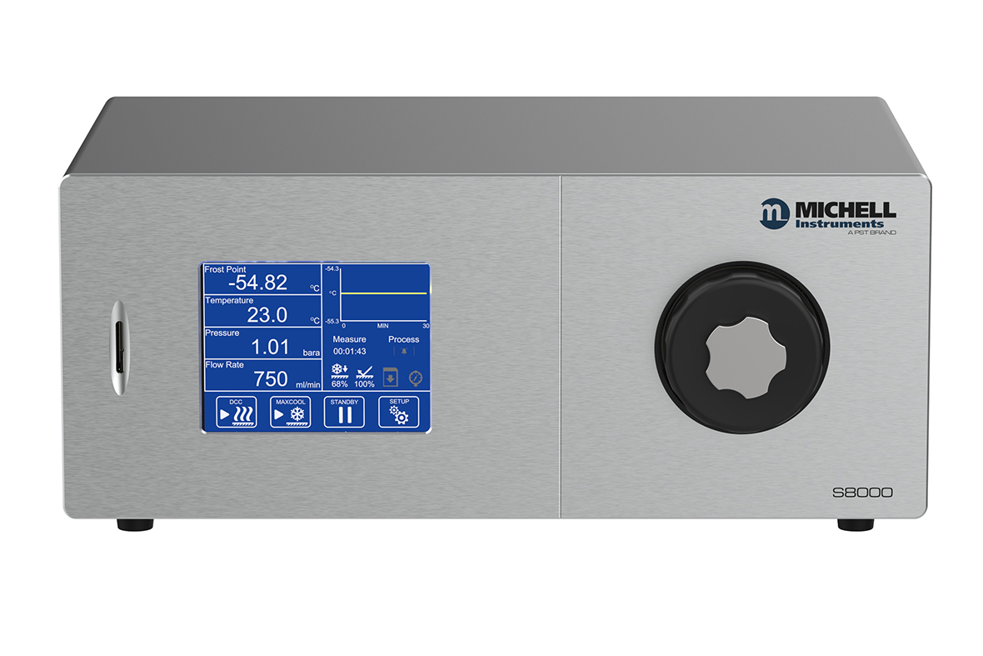

**Bildunterschrift:**

Das neue Michell S8000 ist ein hochpräzises, unter der Umgebungstemperatur liegendes Taupunktspiegel-Hygrometer, das für die Anforderungen von Feuchtekalibrierlabors und industriellen Anwendungen entwickelt wurde.

(Bildquelle Process Sensing Technologies)

**Über Process Sensing Technologies (PST)**

Process Sensing Technologies (PST) ist weltweit führend im Bereich Instrumentierungslösungen für Taupunkt, relative Feuchte, Sauerstoffkonzentration und Spurenverunreinigungen in Gasen und löst die Herausforderungen ihrer Kunden mit innovativen Messlösungen, die erstklassige Leistung garantieren. Die proprietären Technologien zum Messen und Überwachen von Feuchtigkeit und Gaskonzentrationen gewähren einzigartige Einblicke in Prozesse. Diese helfen den Kunden, Innovationen zu entwickeln und Prozesse in anspruchsvollen Anwendungen zu verbessern. Die Produkte ermöglichen sicherere Bedingungen für Menschen und Prozesse, maximieren die Energieeffizienz, verbessern die Produktqualität und gewährleisten die kontinuierliche Einhaltung globaler Standards. Weitere Informationen zu den Werten, Kultur und Erfolg finden Sie auf <https://www.processsensing.com/de-de/ueber-uns/>